Gemar Membaca? Tips & Trik Menyimpan Buku untuk Dekorasi Rumahmu.

Book lovers, pernah tidak Anda kalap membeli buku baru saat melewati toko buku kesayangan karena spontanitas semata? Kami mengerti perasaanmu! Dorongan untuk terus membeli terkadang tidak sejalan dengan jumlah ruang yang tersedia di rumah untuk menyimpan semua buku yang baru dibeli. Setiap book lover’s pasti bercita-cita untuk memiliki ruang yang nyaman untuk menyimpan dan membaca semua buku yang dimiliki dengan tenang.
Tahukah Anda, tumpukan koleksi buku dapat dimanfaatkan untuk menjadi elemen artistik dalam dekorasi rumah. Perencanaan ini akan mencegah tumpukan buku yang berantakan di sudut rumahmu. Rumah yang rapih dan bersih akan membawa kedamaian dan ketenangan untuk penggunanya. Semoga Anda terinspirasi dengan ide-ide pintar dan menarik untuk penyimpanan buku berikut ini.
- Pemisah ruang
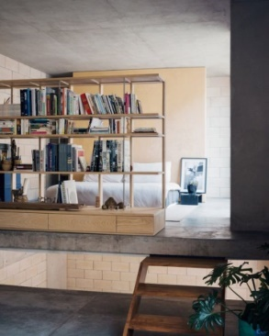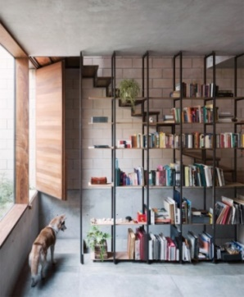
Foto: dezeen
Rak buku adalah pemisah ruang yang sempurna untuk menciptakan ruang terbuka dalam rumah. Sering kali penggunaan tembok atau partisi sebagai pemisah ruang menciptakan kesan kecil, gelap, dan panas. Hal ini terjadi karena material yang solid menghalangi pandangan visual, cahaya, dan aliran udara. Rak buku dengan bukaannya memungkinkan pembedaan fungsi ruang dengan mempertahankan kualitas ruang yang terbuka, lapang, terang, dan adem.
- Sepanjang lorong
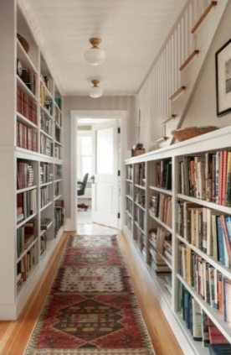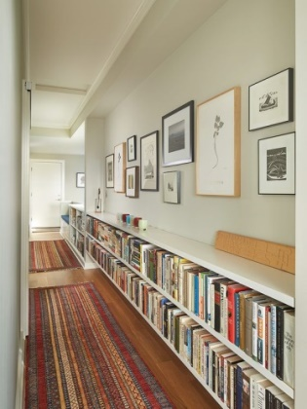
Foto: homedit, rb-a
Hanya dengan memanfaatkan beberapa inci dari lorong rumah, Anda dapat menambah ruang yang signifikan untuk penyimpanan buku dengan instalasi rak buku di sepanjang lorong. Lorong adalah ruang sirkulasi pergerakan yang tidak akan bertabrakan dengan fungsi lain seperti kamar tidur atau ruang keluarga. Sehingga, penempatan rak buku di lorong membuka kesempatan untuk mengatur peletakkan furniture di ruang lain dengan lebih bebas.
- Pemanfaatan tangga
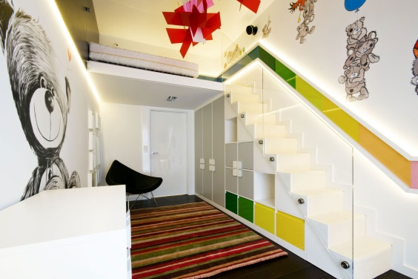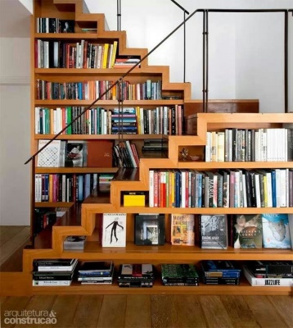
Foto: preyses, arquitetura&construcao
Satu lagi ruang sirkulasi pergerakan yang dapat dimanfaatkan adalah tangga. Tangga sebagai sirkulasi vertikal menyimpan banyak ruang kosong yang dapat dimanfaatkan sebagai rak buku. Kesan rapih dan bersih dapat tercipta dengan menyembunyikan koleksi buku di balik pintu lemari. Sementara, untuk yang senang memamerkan koleksinya, pilihlah instalasi rak terbuka. Ruang di antara tangga selalu dapat menjadi pilihan untuk solusi masalah penyimpanan bukumu.
- Sudut baca dekat jendela
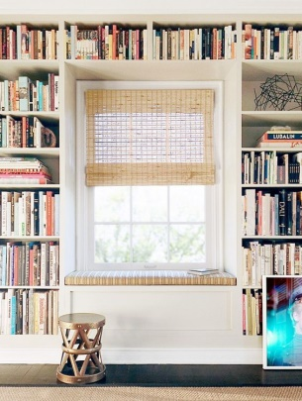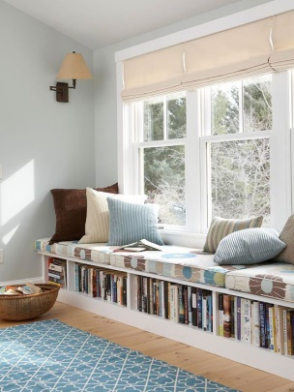
Foto: mydomain, bhg
Bila terdapat ruang lebih di tempat bersantai keluarga, memiliki sudut baca yang nyaman di samping jendela adalah suaka baca untuk setiap book lover’s. Tahukah Anda, bahwa bagian bawah sofa baca juga dapat dijadikan tempat penyimpanan buku? Manfaatkanlah setiap ruang yang tersedia dengan pintar untuk menjadikannya indah dan fungsional.
- Kamuflase ruang rahasia

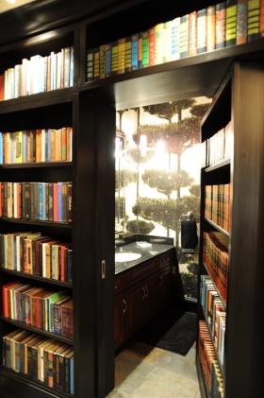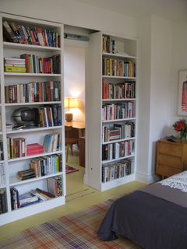
Foto: huffingtonpost, dwell
Ruang rahasia adalah fitur rumah yang paling eksotis. Siapa yang tidak mau memiliki rak buku dengan lorong rahasia di belakangnya atau pintu yang terbuka ke ruang kecil bak kotak perhiasan berharga? Anda tidak akan pernah bosan mengintip ke dalam ruang rahasia yang mengejutkan ini.
- Barang daur ulang
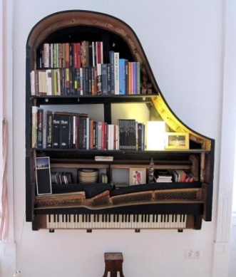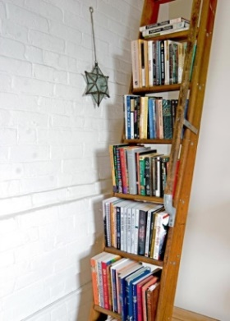
Foto: restnova, hgtv
Jangan membuang piano tua dan tangga kayu yang sudah berdebu itu. Dengan beberapa perbaikan sederhana, seperti aplikasi coating dan cat untuk menyesuaikan warna atau membuat kontras dengan dekorasi ruangmu, barang-barang daur ulang ini dapat menjadi design statement tersendiri.
- Tangga bunk bed
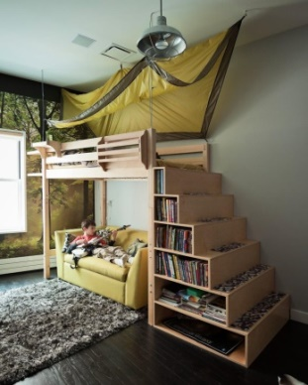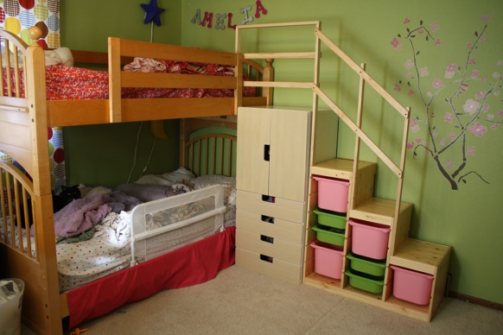
Foto: hgtv, ikeahackers
Tangga untuk naik ke bunk bed dapat dimanfaatkan untuk menyimpan koleksi buku anak Anda.
- Galeri di kamar anak
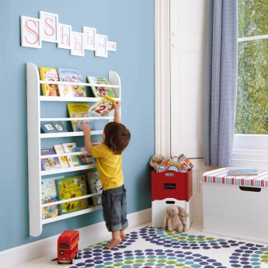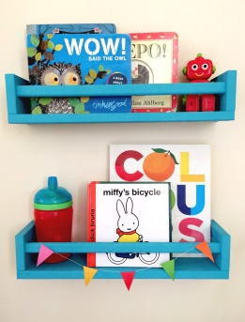
Foto: sifu, ababyonboard
Sampul buku anak adalah karya seni yang memukau. Daripada menyimpannya dalam tumpukan atau menyimpannya sehingga hanya sudutnya yang terlihat, mengapa tidak membuatnya menjadi pameran? Rak buku dengan lebar 10-15cm memungkinkan untuk memamerkan koleksi buku anakmu dengan sampul beraneka warna dan bentuk. Ini dapat membantu anak Anda membuat keputusan buku apa yang hendak mereka baca sebelum tidur.

